Formation optimale chez LAUDA

Atelier de formation pour apprentis réaménagé

Lauda-Königshofen, 15 juillet 2024 – LAUDA DR. R. WOBSER GMBH & CO. KG, leader mondial du marché du contrôle précis de la température, a achevé avec succès la rénovation et l'agrandissement de son atelier de formation. Le projet, qui a débuté mi-mai 2023, offre désormais des opportunités de formation optimales pour les apprentis commerciaux et souligne l'engagement de LAUDA envers l'avenir de l'entreprise et de ses employés.

Le Dr Gunther Wobser, associé gérant de LAUDA, souligne l'importance de cet investissement : « En tant que leader mondial du marché, il est de notre responsabilité de créer des conditions optimales pour la formation de nos futurs travailleurs qualifiés. En modernisant notre atelier de formation, nous établissons de nouvelles normes pour nous-mêmes dans la formation professionnelle et renforçons notre réputation d'employeur régional attractif. »

La modernisation extensive comprend le doublement du nombre de postes de travail, passant de six à douze, avec des établis standard ultramodernes. De plus, le nombre de tables de soudage avec extraction des fumées de soudure a également été augmenté de quatre à huit, permettant une formation complète au soudage pour les apprentis et les travailleurs qualifiés. Un point fort particulier est l'équipement des établis avec des alimentations électriques séparées, qui indiquent divers niveaux de sécurité par des signaux lumineux.

Le Dr Mario Englert, directeur financier de LAUDA, explique : « L'investissement dans notre atelier de formation est un investissement dans l'avenir. Nous avons dépensé une somme à six chiffres pour la rénovation et la modernisation afin d'offrir à nos formateurs et apprentis les meilleures conditions d'enseignement et d'apprentissage. »

D'autres améliorations incluent l'isolation de la salle pour une meilleure protection contre le bruit, un bureau de formateur avec deux postes de travail et un énorme tableau numérique de 86 pouces pour des présentations et des sessions de formation interactives. Le concept du projet a été développé en interne par une équipe expérimentée de planificateurs de production et de responsables de formation. Il est particulièrement remarquable que la mise en œuvre ait été largement réalisée en interne par les apprentis commerciaux. Sous la direction experte de formateurs et de chefs de projet expérimentés, les apprentis ont pu appliquer directement leurs connaissances théoriques à la pratique et acquérir une expérience précieuse dans la réalisation de projets.

Avec l'achèvement de l'atelier de formation modernisé, LAUDA souligne une fois de plus son engagement envers la formation et le développement des jeunes talents. L'entreprise offre une large gamme de métiers d'apprentissage orientés vers l'avenir, notamment Technicien en électronique pour appareils et systèmes (h/f/d), Spécialiste en logistique d'entrepôt (h/f/d), Technicien en mécatronique (h/f/d) et Technicien en mécatronique pour la technologie du froid (h/f/d). Le nouvel atelier offre des conditions optimales pour une formation pratique et de haute qualité dans les métiers commerciaux et sert simultanément à la formation continue et au perfectionnement du personnel existant, favorisant ainsi l'échange de connaissances et le développement professionnel continu au sein de l'entreprise.

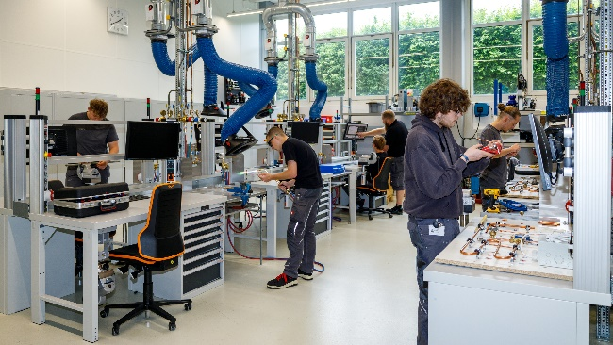 | 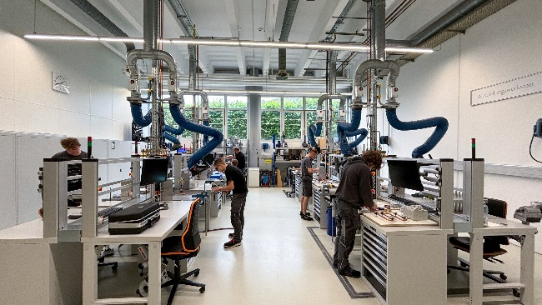
Fig. 1 : L'atelier de formation modernisé de LAUDA offre des conditions optimales aux futurs travailleurs qualifiés. L'infrastructure améliorée permet une formation complète et moderne dans diverses techniques de fabrication. © LAUDA | Fig. 2 : Apprendre chez le leader mondial des températures précises : Les apprentis utilisent les douze postes de travail parfaitement équipés et les possibilités étendues de l'atelier de formation modernisé chez LAUDA. © LAUDA

Nous sommes LAUDA – le leader mondial en matière de thermorégulation de précision. Nos appareils et installations de thermorégulation sont au cœur d'applications importantes et contribuent ainsi à un avenir meilleur. En tant que fournisseur global, nous garantissons une thermorégulation optimale pour la recherche, la production et le contrôle qualité. Nous sommes un partenaire fiable dans les domaines de l'électromobilité, de l'hydrogène, de la chimie, de la pharmacie/biotechnologie, des semi-conducteurs, ainsi que de la technologie médicale. Grâce à une équipe de conseillers qualifiés et à des solutions innovantes, nous continuons d'enchanter nos clients du monde entier, depuis presque 70 ans d'activité.

Dans l'entreprise, nous avons toujours une longueur d'avance. Nous encourageons nos collaborateurs et nous nous lançons sans cesse des défis : pour un avenir meilleur, que nous construisons ensemble.

Contact presse
Nous mettons très volontiers à disposition de la presse des informations élaborées sur notre entreprise, la LAUDA FabrikGalerie et nos projets dans le secteur de la promotion de l'innovation, de la numérisation et de la gestion des idées. Nous serions heureux de pouvoir échanger en toute liberté avec vous – n'hésitez pas à nous contacter !

CHRISTOPH MUHR
Directeur de la communication d'entreprise
T + 49 (0) 9343 503-349
christoph.muhr@lauda.de

LAUDA DR. R. WOBSER GMBH & CO. KG, Laudaplatz 1, 97922 Lauda-Königshofen, Allemagne/Germany. Société en commandite simple : Siège Lauda-Königshofen, tribunal d'enregistrement Mannheim HRA 560069. Associée responsable personnellement : LAUDA DR. R. WOBSER Verwaltungs-GmbH, siège social Lauda-Königshofen, tribunal d'enregistrement Mannheim HRB 560226. Gérants/managing directors : Dr Gunther Wobser (CEO), Dr Mario Englert (CFO), Dr Ralf Hermann (CSO), Dr Marc Stricker (COO)

